
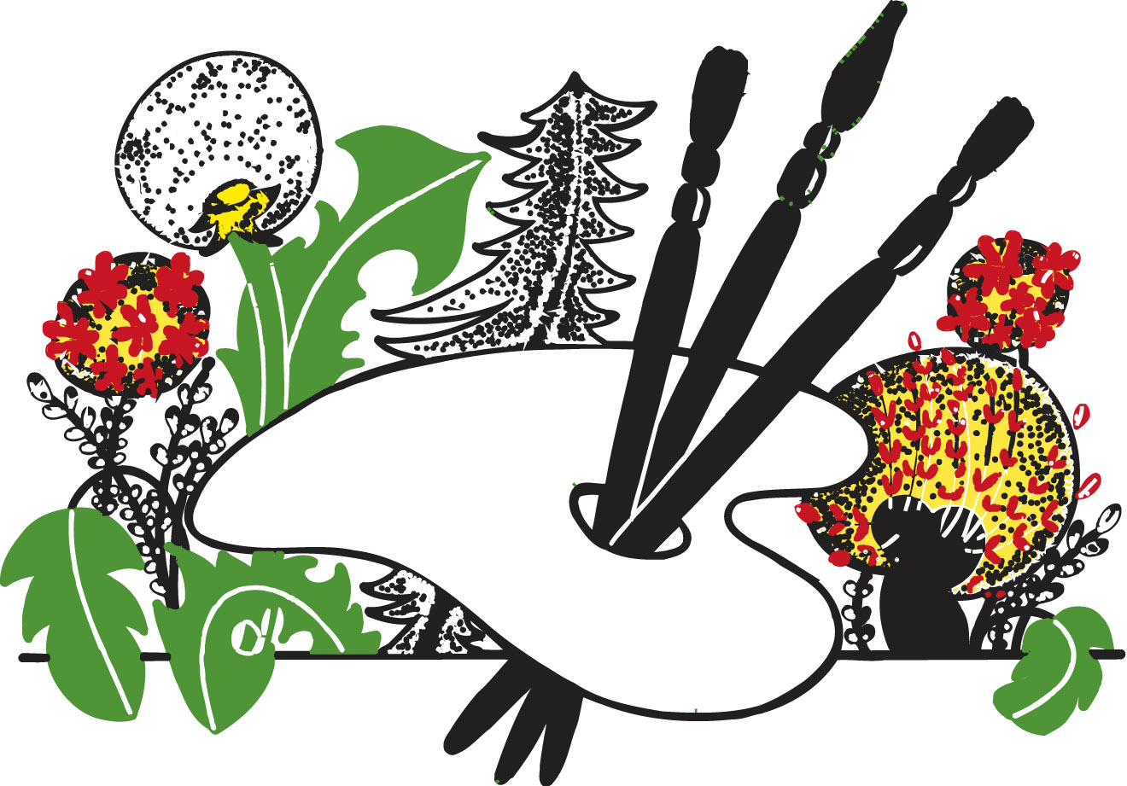
Ekocentrum PALETA Pardubice a Chrudim
krajský koordinátor environmentální
výchovy, vzdělávání a osvěty

zve na besedu

Jak zatočit s odpadky?

a navazující dílnu

Výroba ručního papíru

Už vás nebaví chodit každou chvíli s plným košem do popelnice?
Chtěli byste to změnit, ale nevíte jak? Poradíme Vám!

Také se dozvíte, kam putují odpady z barevných kontejnerů a co se s nimi dále děje a jak se šikovně zbavit vysloužilých elektrospotřebičů. Na vlastní oči uvidíte výrobky z recyklovaných materiálů a výrobky z rozložitelných plastů .
V druhé části programu si vyzkoušíte jeden ze způsobů tvořivé recyklace - výrobu papíru.

Úterý 5. dubna 2011 od 18:00 hodin

Místo setkání: ČAJOVNA U PANA OLDY (BETLÉM), HLINSKO

Lektorka: RNDr. Alena Vařejková

Vstupné dobrovolné

Svou účast na dílně nahlaste, prosím, elektronicky na: kontakt@cajovnaupanaoldy.cz nebo telefonicky na: 606 603 193, 776 516 536 do 1.4. 2011

Účastnický poplatek: není účtován, náklady hrazeny ze Státního fondu životního prostředí České republiky v rámci projektu Síť specializovaných ekoporaden v Pardubickém kraji č. rozhodnutí 15540962.

